ПРАКТИЧНЕ ЗАВДАННЯ
Застосування методу Ван-Вестендорпа для визначення оптимальної ціни

1. Мета практичного завдання
Навчитися застосовувати метод Ван-Вестендорпа (Price Sensitivity Meter) для визначення прийнятного діапазону цін та оптимальної ціни товару на основі результатів опитування споживачів.

2. Умова завдання
Компанія планує вивести на ринок нову портативну Bluetooth-колонку. Для визначення прийнятного рівня ціни було опитано 10 потенційних покупців.
Кожному респонденту поставили чотири запитання:
- За якої ціни товар здається настільки дешевим, що ви сумніваєтеся в його якості?
- За якої ціни товар здається вам дешевим і вигідним?
- За якої ціни товар здається дорогим, але ви все ще готові його купити?
- За якої ціни товар стає настільки дорогим, що ви точно відмовитеся від покупки?

Результати опитування наведено в таблиці.
№ | Занадто дешево (TC) | Дешево (C) | Дорого (E) | Занадто дорого (TE)
1 | 100 | 180 | 280 | 400
2 | 150 | 250 | 380 | 520
3 | 200 | 320 | 480 | 650
4 | 280 | 420 | 600 | 800
5 | 350 | 500 | 700 | 950
6 | 400 | 550 | 780 | 1050
7 | 450 | 620 | 850 | 1150
8 | 500 | 680 | 920 | 1250
9 | 580 | 760 | 1000 | 1350
10 | 650 | 830 | 1080 | 1450

3. Порядок виконання
- Відсортувати відповіді за кожним із чотирьох запитань від найменшої ціни до найбільшої.
- Для кожної ціни визначити кумулятивний відсоток респондентів.
- Побудувати на одному графіку чотири криві.
- Визначити чотири точки перетину: PMC, OPP, IPP, PME.
- Для точнішого розрахунку ціни перетину використати спрощену формулу.
- Визначити діапазон прийнятних цін та сформулювати цінову рекомендацію.

4. Простий розрахунок відсотків
У дослідженні 10 респондентів, тому одна відповідь дорівнює 10%. Наприклад, 7 респондентів = 70%, 5 респондентів = 50%.
Для кривих «Занадто дешево» і «Дешево» відсоток зменшується зі зростанням ціни.
Для кривих «Дорого» і «Занадто дорого» відсоток збільшується зі зростанням ціни.

5. Розрахунок чотирьох кривих
Занадто дешево (TC)
Ціна, грн | Кумулятивний %, %
100 | 100%
150 | 90%
200 | 80%
280 | 70%
350 | 60%
400 | 50%
450 | 40%
500 | 30%
580 | 20%
650 | 10%
Дешево (C)
Ціна, грн | Кумулятивний %, %
180 | 100%
250 | 90%
320 | 80%
420 | 70%
500 | 60%
550 | 50%
620 | 40%
680 | 30%
760 | 20%
830 | 10%
Дорого (E)
Ціна, грн | Кумулятивний %, %
280 | 10%
380 | 20%
480 | 30%
600 | 40%
700 | 50%
780 | 60%
850 | 70%
920 | 80%
1000 | 90%
1080 | 100%
Занадто дорого (TE)
Ціна, грн | Кумулятивний %, %
400 | 10%
520 | 20%
650 | 30%
800 | 40%
950 | 50%
1050 | 60%
1150 | 70%
1250 | 80%
1350 | 90%
1450 | 100%

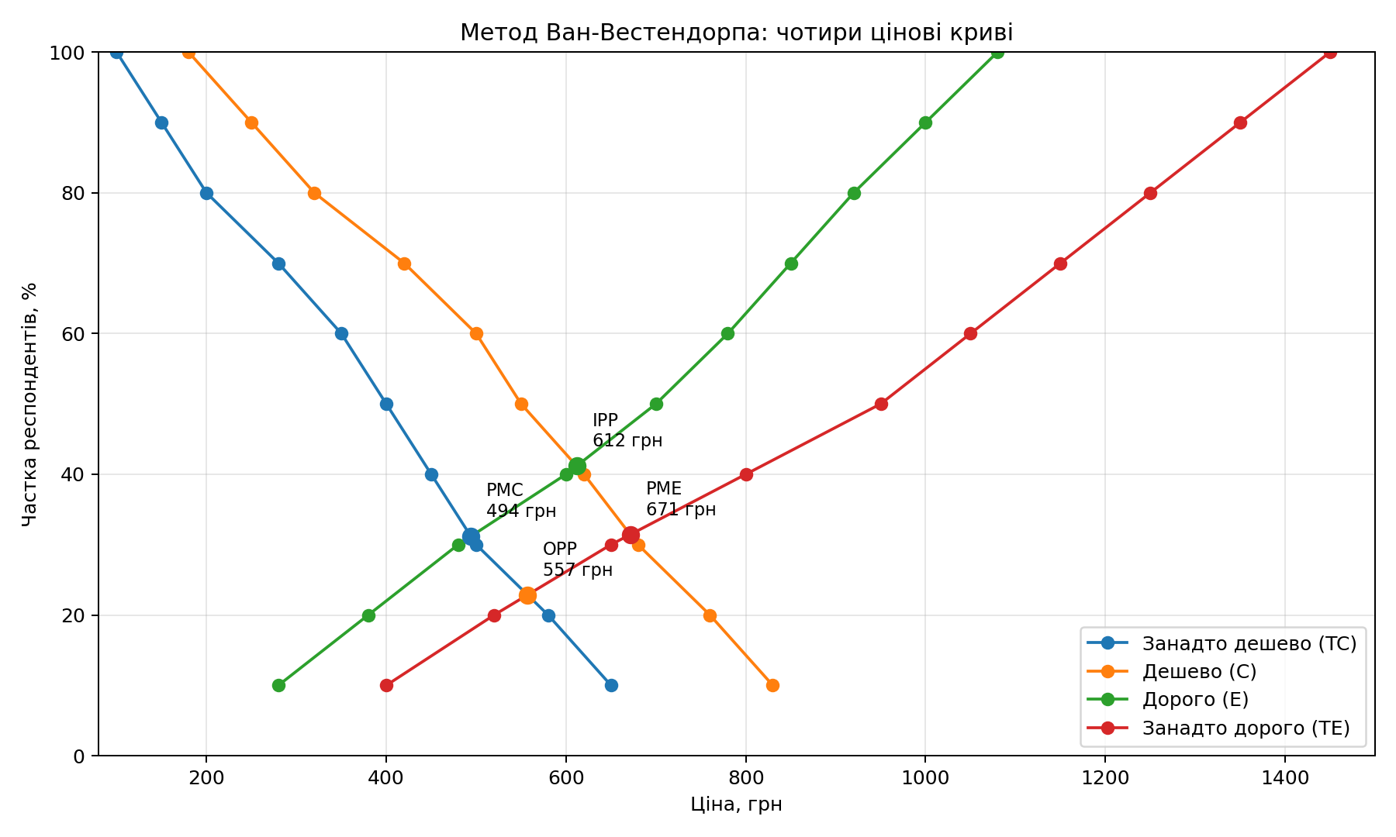

6. Як визначаємо точки перетину
Якщо дві криві перетинаються між двома сусідніми цінами, використовуємо спрощену формулу лінійної інтерполяції.
Універсальна формула:
X = X₁ + (X₂ − X₁) × D₁ / (D₁ + D₂)
де X₁ — нижня ціна, X₂ — верхня ціна; D₁ — різниця між значеннями двох кривих при X₁; D₂ — різниця між значеннями двох кривих при X₂.
Ця формула універсальна: її використовуємо чотири рази — для PMC, OPP, IPP та PME. Змінюється лише пара кривих, які перетинаються.

7. Розрахунок PMC
Нижня межа PMC — перетин «Занадто дешево» (TC) та «Дорого» (E).
Перетин знаходиться між 450 і 500 грн. Для TC: 450 грн → 40%, 500 грн → 30%. Для E: на цьому відрізку значення зростає від приблизно 27,5% до 31,7%.
Для розрахунку беремо різницю між кривими в нижній і верхній точках:
D₁ = 40 − 27,5 = 12,5
D₂ = 31,7 − 30 = 1,7
PMC = 450 + (500 − 450) × 12,5 / (12,5 + 1,7)
PMC ≈ 494 грн
Економічний зміст: ціна близько 494 грн є нижньою межею прийнятного діапазону.

8. Розрахунок OPP
Оптимальна ціна OPP — перетин «Занадто дешево» (TC) та «Занадто дорого» (TE).
Перетин знаходиться між 520 і 580 грн.
При 520 грн: TC = 27,5%, TE = 20%.
При 580 грн: TC = 20%, TE ≈ 24,6%.
D₁ = 27,5 − 20 = 7,5
D₂ = 24,6 − 20 = 4,6
OPP = 520 + (580 − 520) × 7,5 / (7,5 + 4,6)
OPP ≈ 557 грн
Економічний зміст: OPP — оптимальна ціна, за якої ціновий спротив споживачів є мінімальним.

9. Розрахунок IPP
Нейтральне сприйняття IPP — перетин «Дешево» (C) та «Дорого» (E).
Перетин знаходиться між 600 і 620 грн.
При 600 грн: C ≈ 42,9%, E = 40%.
При 620 грн: C = 40%, E = 42%.
D₁ = 42,9 − 40 = 2,9
D₂ = 42 − 40 = 2
IPP = 600 + (620 − 600) × 2,9 / (2,9 + 2)
IPP ≈ 612 грн
Економічний зміст: IPP показує точку нейтрального сприйняття ціни.

10. Розрахунок PME
Верхня межа PME — перетин «Дешево» (C) та «Занадто дорого» (TE).
Перетин знаходиться між 650 і 680 грн.
При 650 грн: C ≈ 35%, TE = 30%.
При 680 грн: C = 30%, TE ≈ 32%.
D₁ = 35 − 30 = 5
D₂ = 32 − 30 = 2
PME = 650 + (680 − 650) × 5 / (5 + 2)
PME ≈ 671 грн
Економічний зміст: PME — верхня межа прийнятного діапазону.

11. Підсумкова таблиця
Точка | Перетин | Ціна, грн | Економічний зміст
PMC | TC × E | ≈ 494 | Нижня межа
OPP | TC × TE | ≈ 557 | Оптимальна ціна
IPP | C × E | ≈ 612 | Нейтральне сприйняття
PME | C × TE | ≈ 671 | Верхня межа

12. Графік методу Ван-Вестендорпа
На графіку показано чотири цінові криві. Точки PMC, OPP, IPP та PME позначені в місцях їх перетину.

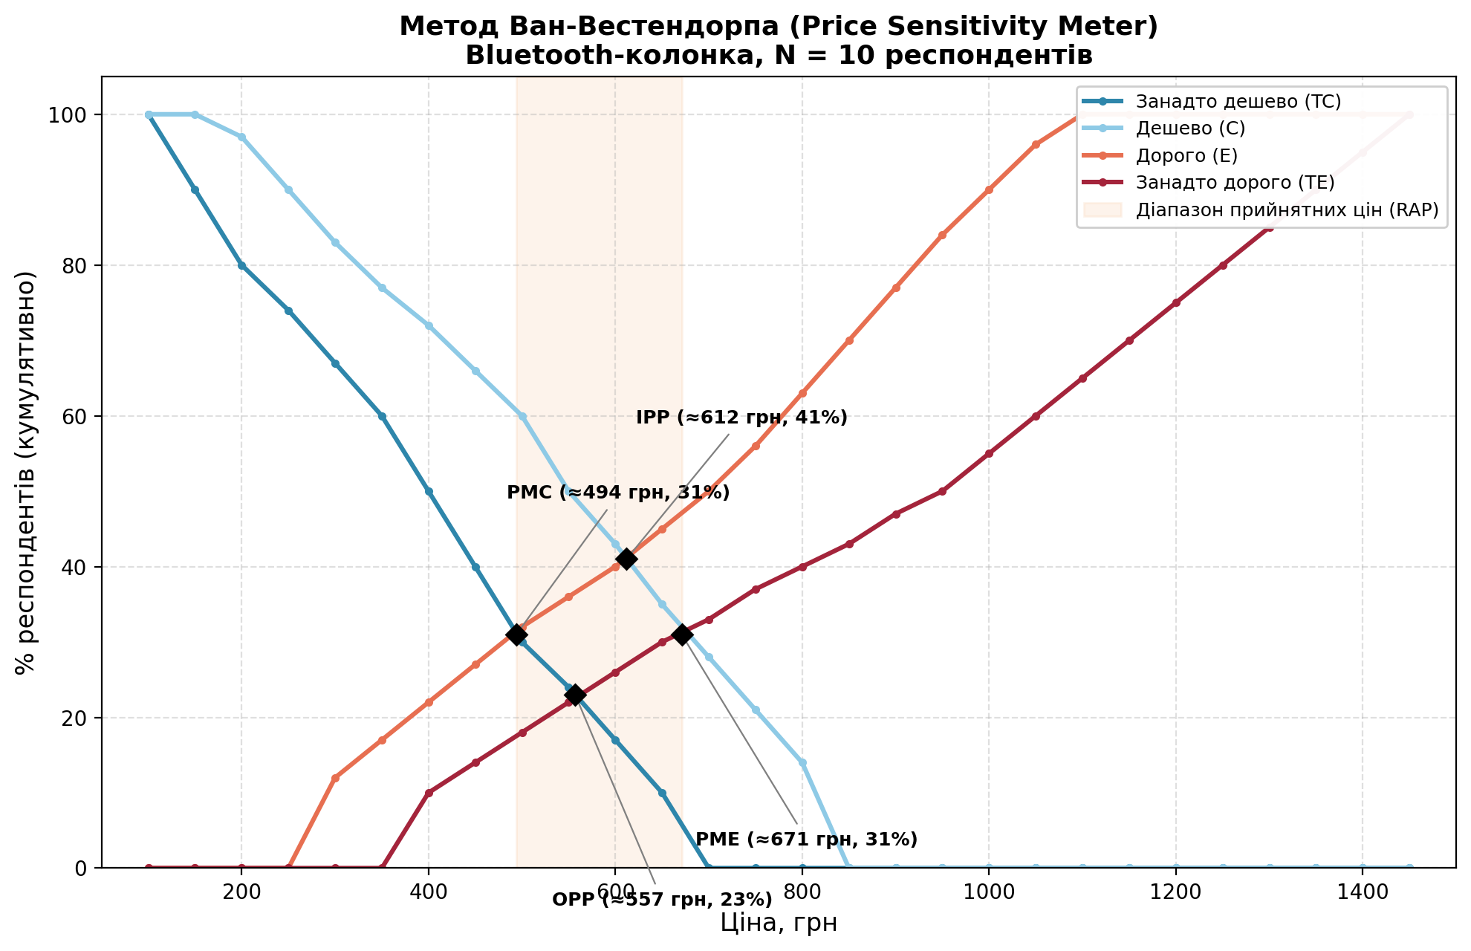

13. Діапазон прийнятних цін
Діапазон прийнятних цін визначаємо між PMC та PME:
RAP = [PMC; PME] = [494; 671] грн
Отже, за результатами опитування прийнятним для споживачів є орієнтовний діапазон цін від 494 до 671 грн.

14. Маркетинговий висновок
Результати методу Ван-Вестендорпа показали, що прийнятний діапазон цін на портативну Bluetooth-колонку становить приблизно 494-671 грн.
Ціна нижче 494 грн може викликати у частини споживачів сумніви щодо якості товару. Ціна вище 671 грн, навпаки, може сприйматися як надмірно висока.
Оптимальна точка OPP становить приблизно 557 грн. Тому як базову стартову ціну можна рекомендувати близько 550–560 грн.
Якщо компанія позиціонує колонку як товар вищої якості та може обґрунтувати додаткову цінність (якість звуку, гарантія, дизайн, бренд, комплектація), можна розглядати ціну ближче до 600-620 грн.

Інформаційна платформа для проведення опитування і реалізації методу Ван- Вестендорпа URL: https://www.opinionx.co/blog/van-westendorp-pricing-guide

